Министерство образования, науки и молодежной политики
Краснодарского края
Государственное бюджетное профессиональное образовательное учреждение Краснодарского края «Ейский полипрофильный колледж»

РАЗРАБОТКА МОБИЛЬНЫХ ПРИЛОЖЕНИЙ

ЛАБОРАТОРНАЯ РАБОТА №8
по теме:

Создание приложения с несколькими экранами
(продолжение Лаб. р. 7)

Выполнил:
студент ЕПК, И-32 группы
Самсыка Р. М.

Проверил:
преподаватель дисциплины «Разработка мобильных приложений»
Фомин А. Т.

Ейск 2024

1 Постановка задачи
- Кратко описать проект
- Сделать приложение
- Выполнить отчёт

2 Выполнение задания
Приложение состоит из двух экранов. Каждый экран нужно построить в виде отдельного фрагмента. Фрагмент представляет собой вложенную активность, которая отображается внутри макета другой активности. Экраны: главный экран приложения, на котором должен размещаться краткий вводный текст и кнопка. Кнопка используется для перехода к следующему экрану — Экран2.

Листинг 1. Ресурсы
- <?xml version="1.0" encoding="utf-8"?>
<resources>
<color name="black">#FF000000</color>
<color name="white">#FFFFFFFF</color>
</resources>
<resources>
<string name="app_name">Huba buba</string>
<string name="welcome_text">Экран 1\n\n\n\n
Это моё первое приложение с тремя экранами</string>
<string name="start">Начать</string>
<string name="welcome_text2">\n@SamsykaR</string>
<string name="message_hint">Экран 2 от Родиона</string>
<string name="next">Далее</string>
<string name="encrypt_text">Экран 3 тоже от Родиона</string>
<!-- TODO: Remove or change this placeholder text -->
<string name="hello_blank_fragment">Hello blank fragment</string>
</resources>

Что бы переключаться между экранами нужно создать фрагменты, которые и будут являться этими экранами.

Фрагмент WelcomeFragment
Это фрагмент который отображается первым, в графе он идёт первым. В нём находится кнопка для перехода к следующему фрагменту.

Листинг 2. WelcomeFragment.kt
- package com.example.anywindow

- import android.os.Bundle
- import androidx.fragment.app.Fragment
- import android.view.LayoutInflater
- import android.view.View
- import android.view.ViewGroup
- import android.widget.Button
- import androidx.navigation.findNavController

- class WelcomeFragment : Fragment() {
- override fun onCreateView(
- inflater: LayoutInflater, container: ViewGroup?,
- savedInstanceState: Bundle?,
- ): View? {
- val view = inflater.inflate(R.layout.fragment_welcome, container, false)
- val startButton = view.findViewById<Button>(R.id.start)
- startButton.setOnClickListener {
- view.findNavController()
- .navigate(R.id.action_welcomeFragment_to_messageFragment)
- }
- return view
- }
- }
Этот код считывает нажатие кнопки, получая её через id, и при нажатии устанавливает выводимым фрагментом следующий идущий в последовательности (в графе).

Листинг 3. fragment_welcome.xml
- <?xml version="1.0" encoding="utf-8"?>
- <LinearLayout
- xmlns:android="http://schemas.android.com/apk/res/android"
- xmlns:tools="http://schemas.android.com/tools"
- android:layout_width="match_parent"
- android:layout_height="match_parent"
- android:orientation="vertical"
- android:gravity="center_horizontal"
- tools:context=".WelcomeFragment" >

- <TextView
- android:layout_width="match_parent"
- android:layout_height="wrap_content"
- android:gravity="center"
- android:layout_marginTop="20dp"
- android:textSize="20sp"
- android:text="@string/welcome_text" />

- <TextView
- android:id="@+id/textView2"
- android:layout_width="match_parent"
- android:layout_height="wrap_content"
- android:layout_marginTop="20dp"
- android:gravity="right"
- android:text="@string/welcome_text2"
- android:textSize="20sp" />

- <Button
- android:id="@+id/start"
- android:layout_width="166dp"
- android:layout_height="62dp"
- android:layout_marginTop="200dp"
- android:text="@string/start"
- android:textSize="34sp" />

- </LinearLayout>

Фрагмент MessageFragment
Это фрагмент который отображается вторым, в графе он идёт вторым. В нём находится поле для ввода текста.

Листинг 4. MessageFragment.kt
- package com.example.anywindow

- import android.os.Bundle
- import androidx.fragment.app.Fragment
- import android.view.LayoutInflater
- import android.view.View
- import android.view.ViewGroup

- class MessageFragment : Fragment() {
- override fun onCreateView(
- inflater: LayoutInflater, container: ViewGroup?,
- savedInstanceState: Bundle?,
- ): View? {
- // Inflate the layout for this fragment
- return inflater.inflate(R.layout.fragment_message, container, false)
- }
- }
Так как этот элемент в последовательности последний, он не перехватывает сигнал кнопки, потому что после него ничего не идёт.

Листинг 5. fragment_message.xml
- <?xml version="1.0" encoding="utf-8"?>
- <LinearLayout xmlns:android="http://schemas.android.com/apk/res/android"
- xmlns:tools="http://schemas.android.com/tools"
- android:layout_width="match_parent"
- android:layout_height="match_parent"
- android:padding="16dp"
- android:orientation="vertical"
- android:gravity="center_horizontal"
- tools:context=".MessageFragment">

- <!-- TODO: Update blank fragment layout -->
- <EditText
- android:id="@+id/message"
- android:layout_width="match_parent"
- android:layout_height="wrap_content"
- android:textSize="20sp"
- android:hint="@string/message_hint"
- android:inputType="textMultiLine" />

- <Button
- android:id="@+id/next"
- android:layout_width="wrap_content"
- android:layout_height="wrap_content"
- android:layout_marginTop="20dp"
- android:text="@string/next"
- android:textSize="34sp" />

- </LinearLayout>

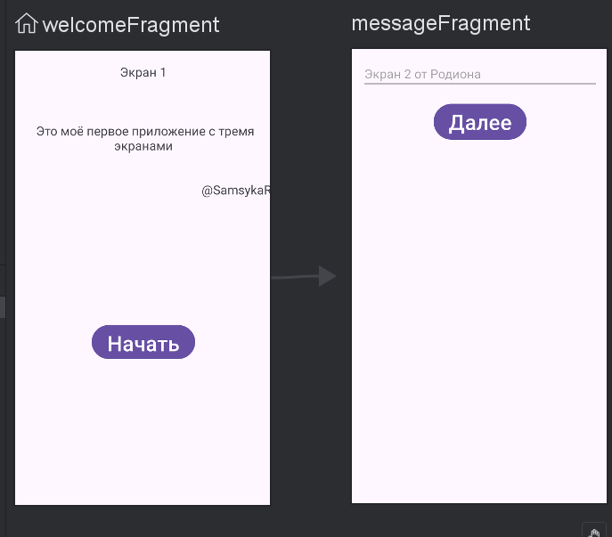Рис. 1. Граф

MainActivity
Этот файл является текущим окном, то есть все действия происходят в нём, а значит он отображает окна которые должны в нём отображаться в той или иной последовательности.

Листинг 6. MainActivity.kt
- package com.example.anywindow

- import android.os.Bundle
- import androidx.activity.enableEdgeToEdge
- import androidx.appcompat.app.AppCompatActivity
- import androidx.core.view.ViewCompat
- import androidx.core.view.WindowInsetsCompat

- class MainActivity : AppCompatActivity() {
- override fun onCreate(savedInstanceState: Bundle?) {
- super.onCreate(savedInstanceState)
- enableEdgeToEdge()
- setContentView(R.layout.activity_main)
- ViewCompat.setOnApplyWindowInsetsListener(findViewById(R.id.main)) { v, insets ->
- val systemBars = insets.getInsets(WindowInsetsCompat.Type.systemBars())
- v.setPadding(systemBars.left, systemBars.top, systemBars.right, systemBars.bottom)
- insets
- }
- }
- }
Листинг 7. activity_main.xml
- <?xml version="1.0" encoding="utf-8"?>
- <androidx.constraintlayout.widget.ConstraintLayout xmlns:android="http://schemas.android.com/apk/res/android"
- xmlns:app="http://schemas.android.com/apk/res-auto"
- xmlns:tools="http://schemas.android.com/tools"
- android:id="@+id/main"
- android:layout_width="match_parent"
- android:layout_height="match_parent"
- tools:context=".MainActivity">

- <androidx.fragment.app.FragmentContainerView
- android:id="@+id/nav_host_fragment"
- android:layout_width="match_parent"
- android:layout_height="match_parent"
- android:padding="16dp"
- android:name="androidx.navigation.fragment.NavHostFragment"
- app:navGraph="@navigation/nav_graph"
- app:defaultNavHost="true"
- tools:context=".MainActivity" />

- </androidx.constraintlayout.widget.ConstraintLayout>

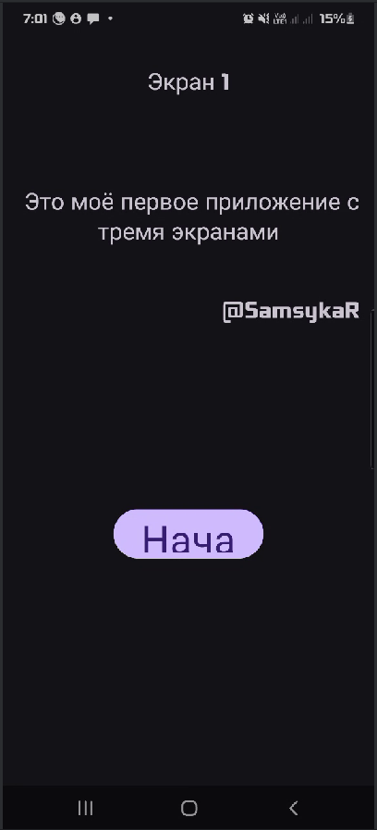Рис. 2. Приложение в работе 1

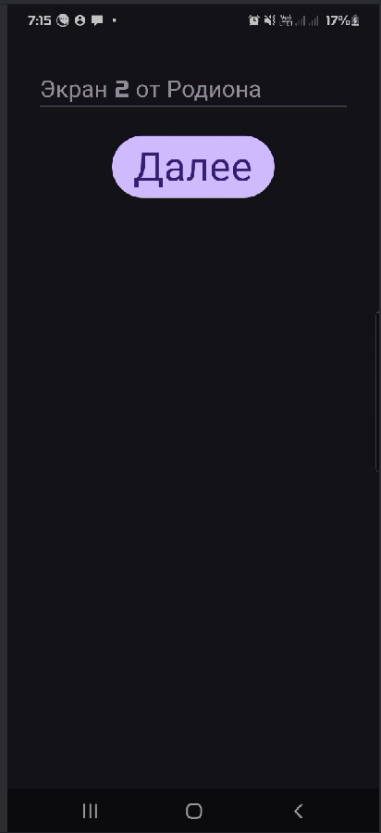Рис. 3. Приложение в работе 2

Изменения из лабораторной работы №8
Листинг 1. Ресурсы
- <resources>
- <string name="app_name">lab8.2</string>
- <string name="welcome_text">Добро пожаловать в приложение "Секретные сообщения"!
- Используйте это приложение для шифрования секретных сообщений.
- Для запуска приложения нажмите на кнопку "Пуск".</string>
- <string name="start">Start</string>
- <string name="message_hint">Пожалуйста, введите свое секретное сообщение</string>
- <string name="next">Next</string>
- <string name="encrypt_text">Вот ваше зашифрованное сообщение:</string>
- <!-- TODO: Remove or change this placeholder text -->
- <string name="hello_blank_fragment">Hello blank fragment</string>
- </resources>

EncryptFragment

Листинг 2. EncryptFragment.kt
- package com.example.anywindow

- import android.os.Bundle
- import androidx.fragment.app.Fragment
- import android.view.LayoutInflater
- import android.view.View
- import android.view.ViewGroup
- import android.widget.TextView

- class EncryptFragment : Fragment() {
- override fun onCreateView(
- inflater: LayoutInflater, container: ViewGroup?,
- savedInstanceState: Bundle?,
- ): View? {
- val view = inflater.inflate(R.layout.fragment_encrypt, container, false)
- val message = EncryptFragmentArgs.fromBundle(requireArguments()).message
- val encryptedView = view.findViewById<TextView>(R.id.encrypted_message)
- encryptedView.text = "\n"+message.reversed()
- return view
- }
- }

Листинг 3. fragment_encrypt.xml
- <?xml version="1.0" encoding="utf-8"?>
- <FrameLayout xmlns:android="http://schemas.android.com/apk/res/android"
- xmlns:tools="http://schemas.android.com/tools"
- android:layout_width="match_parent"
- android:layout_height="match_parent"
- android:orientation="vertical"
- android:gravity="center_horizontal"
- tools:context=".EncryptFragment">

- <TextView
- android:layout_width="wrap_content"
- android:layout_height="wrap_content"
- android:layout_marginTop="20dp"
- android:textSize="20sp"
- android:text="@string/encrypt_text" />

- <TextView
- android:id="@+id/encrypted_message"
- android:layout_width="wrap_content"
- android:layout_height="wrap_content"
- android:layout_marginTop="20dp"
- android:textSize="20sp"/>

- </FrameLayout>
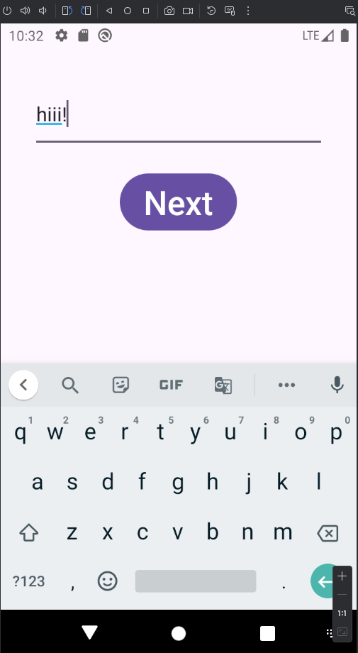Рис. 4. Сообщение

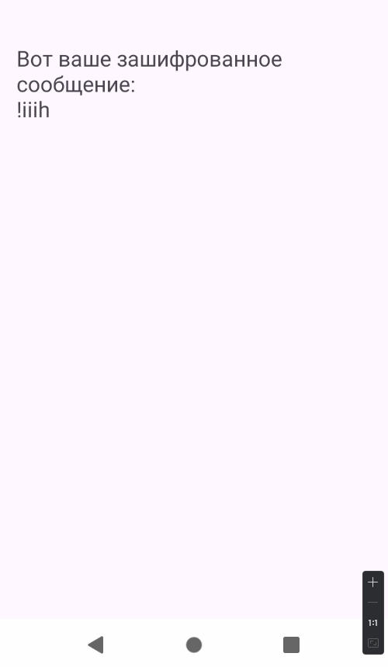Рис. 5. Зашифрованное сообщение

Вывод
По завершению работы были получены практические знания о создании приложений с несколькими экранами. Основные шаги для создания приложения с несколькими окнами: создать нужное количество фрагментов, создать файл навигации, в файле навигации сделать маршрут по которому будут переключаться окна, внутри фрагментов сделать методы для переключения окон.

